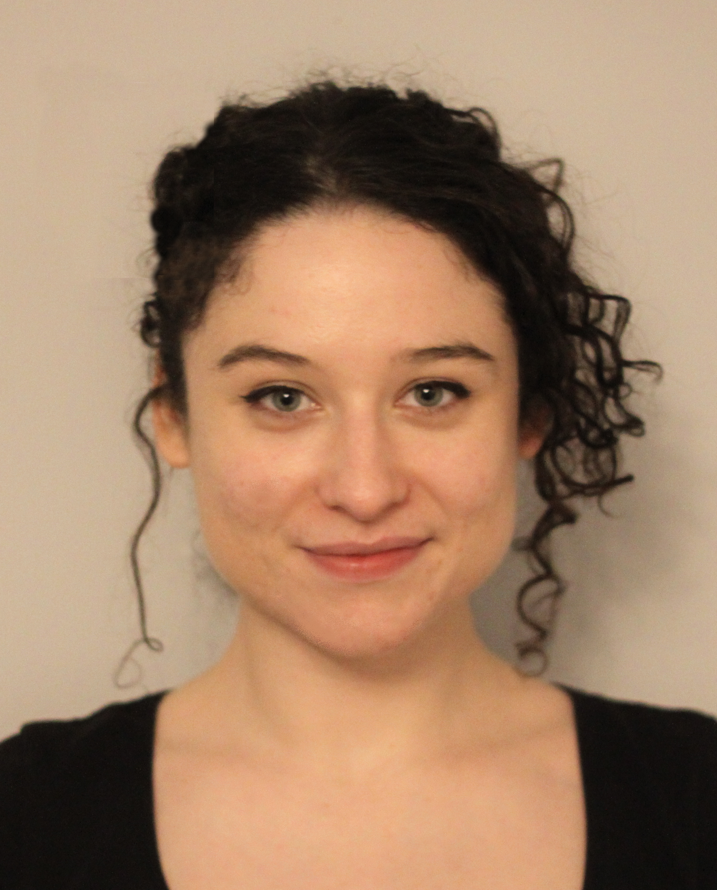
Dane personalne Karolina Maria Babieracka
tel. 721 788 228
email: kbabieracka@gmail.com

Wykształcenie 2019 – 2014
Tytuł magistra na kierunku chemia kryminalistyczna
Uniwersytet Marii Curie-Skłodowskiej w Lublinie

Doświadczenie zawodowe 04.2023 – 03.2024
Kierownik produkcji w: Nesco Biologishe Champignons BV

02.2023 – 01.2022
Starszy sprzedawca w: Sinsay LPP S.A

Umiejętności

Twarde:
                - język angielski w mowie i piśmie na poziomie B2
                - prawo jazdy kat. B
                - bardzo dobra obsługa programu Microsoft Excel
                - znajomość pakietu MS Office oraz sprawność w obszarze obsługi systemów teleinformatycznych
                - efektywne korzystanie z systemu kontroli wersji Git
Miękkie:
                - dokładność w analizie i interpretacji danych
                - empatia ułatwiająca dostosowanie tonu i stylu komunikacji oraz umożliwiająca tworzenie kompromisów
                - samodzielne pozyskiwanie informacji z różnych źródeł

Zainteresowania: ogrodnictwo ekologiczne, sporty indywidualne, gry komputerowe

